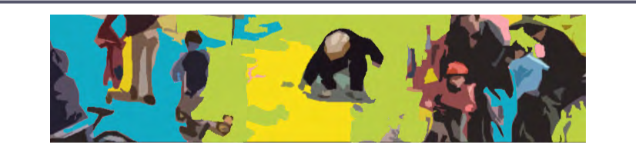

Dossier d’inscription
Appel à initiatives 2022-2023
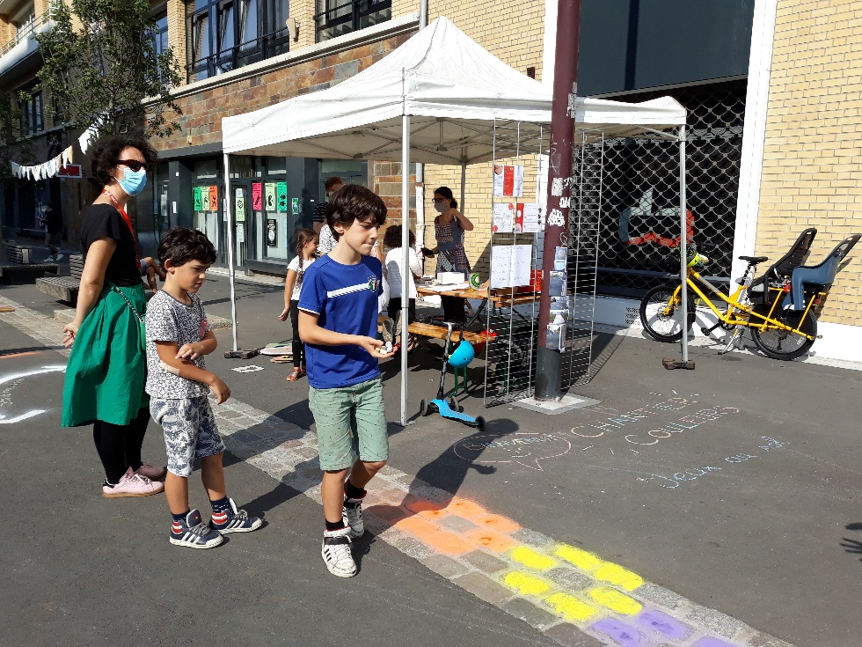

Crédit PL

Rues aux enfants, rues pour tous Sud (Régions Occitanie et Provence-Alpes-Côte d’Azur)

SOMMAIRE

1. Présentation………………………………………………………………………………..
2. Dossier de candidature……………………………………..
3. Fiche d’inscription……………………………………………..
4. Calendrier récapitulatif……………………………………..
5. Contacts pour le dépôt du dossier……………….

Présentation

Fort du succès des premiers appels à projets à l’échelle nationale, le groupe d’appui « Rue aux enfants, rue pour tous » de Sud ( Région Occitanie + région Paca) reprend cette démarche d’accompagnement de projets avec l’appui du collectif national composé de l’Association Nationale des Conseils d’Enfants et de Jeunes (ANACEJ), de Cafézoïde, de Rue de l’avenir et de Vivacités IDF.
Elle vise à faire émerger, soutenir des initiatives collectives pour mettre en place de manière régulière une « Rue aux enfants » en collaboration avec les collectivités territoriales concernées. Le groupe d’appui apporte une attention particulière aux projets issus des quartiers en politique de la ville, ainsi qu’à ceux situés dans les secteurs périurbains et ruraux.

Une « Rue aux enfants » c’est quoi ?

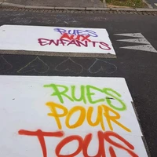

Il s’agit d’une rue (ou d’une place…) fermée durablement ou temporairement (certains jours et heures bien précises) à la circulation motorisée. Les enfants peuvent jouer librement sur toute sa largeur en toute sécurité et en toute tranquillité. Des infrastructures de jeux peuvent être installées, des animations organisées et l’accès à des véhicules à moteur est limité aux résidents.
Organisée en collaboration avec différents acteurs (collectivité, parents, associations, etc.), la Rue aux enfants est l’occasion pour les enfants de découvrir leur environnement, la rue, la ville et de se confronter au réel, de s’affirmer et de grandir. Des barrières doivent être placées en nombre suffisant afin de délimiter clairement « la Rue aux enfants » et de signaler « Rue réservée au jeu ». La rue réservée au jeu n’est pas (encore…) en France une disposition définie dans le code de la route.

Une « Rue aux enfants, rue pour tous » est en effet une rue citoyenne qui s’appuie sur l’implication de tous les acteurs, enfants, jeunes et adultes du quartier, de l’élaboration à l’évaluation en passant par la réalisation.

L’objectif est d’encourager la capacité à agir de chacun. Cette démarche propose de nouvelles pratiques de l’espace public, permettant le partage, la rencontre entre tous et toutes par la participation au projet, le débat, le jeu, l’expérimentation d’aménagements possibles. Il s’agit d’impulser, à travers ces démarches, la mise en place, dès maintenant, de politiques publiques locales favorables à la santé et au bien-être des populations, facilitant le partage de l’espace public et sa réappropriation par les jeunes et plus globalement les citoyens : création de zones de circulation apaisée pour inciter aux déplacements à pied ou à vélo, végétalisation des espaces publics, installation de mobiliers de jeux éphémères ou durables…

« La rue aux enfants, rue pour tous » offre un cadre privilégié et stimulant pour une reconquête de l’espace public par les habitants de tous les âges !

Les porteurs de projet retenus bénéficieront d’un accompagnement par des référents locaux pour être soutenus dans les différentes phases de préparation et de réalisation de leur Rue aux enfants. L’initiative sera valorisée au niveau régional, le porteur de l’action pourra participer et bénéficier des actions du réseau.

Toutefois, le cadre de cet appel à initiatives ne propose pas de soutien financier.
Qui peut participer ?

Les collectifs d’habitants, les conseils de quartier, les conseils citoyens, les associations, en particulier les associations locales et de quartier, les cafés des enfants, les conseils d’enfants et de jeunes, les collectivités locales et leurs structures (centres sociaux, maison de quartier, centres de loisirs, etc.) peuvent déposer un projet.

Première étape
soit jusqu’au 15 décembre 2021 : recueil des projets présentés par les différents participants pour un examen du comité régional de validation en janvier 2022
soit jusqu’au 15 mai 2022 : recueil des projets présentés par les différents participants pour un examen du comité régional de validation en juin 2022
Seconde étape
Sont donc prévues, en l’état, deux réunions du Comité régional de validation :
Une première en janvier 2022 et une seconde en Juillet 2022 : ce comité de validation, composé des membres du groupe d’appui Sud des Régions Occitanie et PACA, des représentants des associations partenaires et de personnalités qualifiées, appréciera la qualité des dossiers et la faisabilité du projet d’une « Rue aux enfants ». Il s’agira de retenir les projets qui pourront bénéficier d’un accompagnement afin de faciliter leur mise en place et obtenir, lors de leur réalisation, la remise du label du collectif « Rues aux enfants, rues pour tous ».
Ces projets pourront se réaliser entre le 1er mars 2022 et le 31 novembre 2023.
Seront privilégiés les dossiers qui respectent les critères suivants :
- le soutien de la collectivité, des habitants,
- la localisation, les caractéristiques spatiales,
- le caractère inclusif et accessible du projet,
- le niveau d’implication des acteurs locaux,
- la participation des enfants au projet.
- le respect des valeurs de la Charte

et qui seront dans l’une des situations suivantes :
- Il s’agit d’une première initiative pour le porteur de projet et d’une structure n’ayant pas déjà été labellisée lors des appels à projets ayant eu lieu en 2015, 2017 ou 2019.
- Les compétences et les moyens limités du porteur de projet rendent particulièrement pertinents un accompagnement du projet. En effet un des objectifs de la démarche est d’aider les porteurs n’ayant pas une situation financière adaptée, les compétences requises et/ou une équipe opérationnelle adéquate. A cet égard, le groupe d’appui pourra décider d’aider certains porteurs à renseigner le dossier d’inscription.
- Un rapport sera établi par une personne mandatée par le groupe d’appui. Les projets seront validés lors de l’une des deux réunions du comité de validation prévues ou lors d’une réunion supplémentaire mise en place. Ils feront l’objet d’une communication au niveau régional puis seront ensuite accompagnés dans la préparation de leur mise en place et valorisés.
- Les porteurs d’un projet non validé seront contactés pour définir d’un commun accord les éléments qui pourraient être réunis pour un nouvel examen par le comité de validation.
Accompagnement et valorisation des projets labellisables

MARS 2022 A NOVEMBRE 2023

Après chaque Comité régional de validation, une réunion d’information et d’échanges des porteurs de projets retenus sera organisée afin de présenter des modalités et méthodes d’accompagnement ainsi que les ressources disponibles pour monter un projet.

Un accompagnement sera effectué au niveau local, en collaboration avec les services concernés de la collectivité, par l’un-e des expert-e-s des structures partenaires en fonction de leurs compétences. Il sera adapté aux besoins recensés (Méthodologie, communication, animations, ressources locales…) et sera de l’ordre de deux à trois journées de travail selon des modalités variées (sur site, réunion régionale, échanges par courriels, par téléphone...)

Une lettre sera adressée au maire de la commune pour souligner l’intérêt de l’initiative.
Le jour de la réalisation de la « Rue aux enfants rue pour tous », le label sera remis par un membre du groupe d’appui régional dans le cadre d’une valorisation organisée avec le porteur de l’initiative.
La communication de l’événement sera relayée sur la page régionale du site dédié et sur les réseaux sociaux.
Si possible une fiche de synthèse sera rédigée par le groupe d’appui à la suite d’un questionnaire bilan rempli par le porteur d’initiative et mis en ligne sur le site internet pour rendre compte de la réalisation de la Rue aux enfants.

Une rencontre régionale ouverte à tous les porteurs de projets de la région sera organisée à l’automne 2023 afin de les inviter à participer au réseau « Rues aux enfants rues pour tous », de permettre les échanges d’expériences et de valoriser les projets qui auront été labellisés en 2022 et 2023.

Comment s’inscrire ?
Les inscriptions pour déposer un projet de « Rue aux enfants, rue pour tous » s’effectuent jusqu’au 15 décembre 2021 ou jusqu’au 15 juin 2022 pour une réalisation en 2022 ou 2023.
Les porteurs de projet doivent constituer un dossier qui comprend différentes informations sur le contexte, le contenu et les modalités prévues ainsi qu’une fiche d’inscription. Ces éléments doivent être envoyés le 15 décembre 2021 ou le 15 juin 2022 au plus tard
Pour les initiatives en Occitanie
- par courriel à l’adresse suivante : ruedelavenir.occitanie@gmail.com

Pour les initiatives en Paca
- D’une part, par courrier à l’adresse suivante :
Antoine Bennahmias 7B Impasse Solférino 13 003 Marseille
- D’autre part, par mail : abennahmias.cst@gmail.com

Comment s’informer ?

Les porteurs de projets peuvent solliciter la personne désignée comme contact au sein du groupe d’appui pour obtenir des renseignements complémentaires.
Par ailleurs, des personnes ressources sont mentionnées sur la page Sud (régions Occitanie et Paca) du site « Rue aux enfants, rue pour tous ».

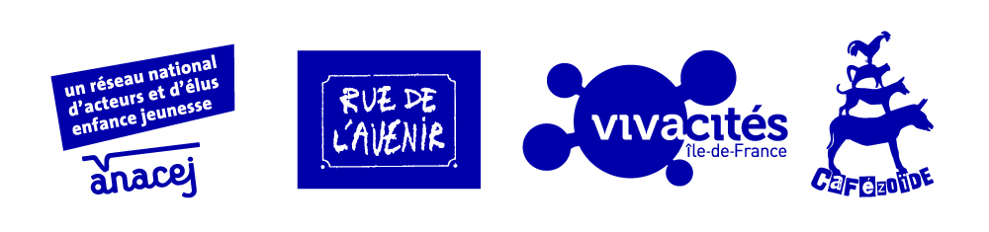

2/ Dossier du projet
Votre dossier devra comprendre les informations suivantes
A Présentation générale
- Résumé du projet
- Date prévisionnelle envisagée

- Présentation du porteur (association, conseil citoyen, conseil de quartier, centre social, ludothèque, café des enfants…) et de son expérience en matière d’animation (dans l’espace public) et de connaissance du public enfant.

- Décrire les raisons qui vous ont amenés à présenter un dossier :

- Décrire vos expériences en matière d’animation (en tant que structure, dans l’espace public…) de pédagogie et de connaissance du public enfant :

B/ Description sommaire du site envisagé (analyse spatiale)

- Nom de la rue

- Description de la localisation (situation dans la ville, environnement social et économique…) (un document existant déjà peut être joint)

- Longueur approximative de la rue ou du tronçon de rue

- Description des caractéristiques de la rue, du tronçon de rue ou de la place (dimensions, dégagement – place, parking – ambiance, animation, situation en ce qui concerne le stationnement)

- Hauteur approximative des bâtiments qui bordent la voie

- Largeur approximative de façade à façade

- Animation présence de commerce :

- Ensoleillement au cours de la journée

- Niveau de trafic faible moyen important
Niveau de bruit faible moyen important
Accessibilité faible moyenne bonne

- Présence d’équipements publics (établissement scolaire, équipement social, sportif, etc…)

- Présence de générateurs de véhicules motorisés (garages, entreprises à livrer, boulangerie etc…)
- Statut réglementaire actuel (voie à 30km/h, piétonne, zone de rencontre, pas de spécificité, etc…)

Merci si possible de transmettre en annexe un schéma de la rue, ainsi que des illustrations : plans, photos, dessins…

C/ Description du contexte local

- Les points d’appui (expérience, partenariat, équipe mobilisable) :
Par exemple : observations réalisées avec les habitants, consultation d’expert, mise en place de partenariats, mise en place de moyens de concertation avec la municipalité, les techniciens, le service jeunesse, les habitants (réunions publiques, groupes de travail), expériences dans le domaine de l'animation, organisation de fête de quartier ; etc….

- Les résistances humaines, politiques et techniques (place de la circulation, vitesse, habitudes…)

3/ Fiche d’inscription

A/ Association/ Conseil de quartier/ Commune/intercommunalité/Structure communale ou intercommunale (centre social, maison de quartier ; MJC…) :

Adresse

B/ Composition de l’équipe animatrice du projet
- Responsable du projet
- NOM/ Prénom :
- Fonction dans le projet :
- Adresse :
- Téléphone
- Courriel
- Equipe mobilisée et/ou partenaires

- Le territoire

- Commune où se situe le projet

- Localisation

4/ Calendrier récapitulatif

- Septembre 2021 : lancement de la démarche pour Sud (Régions Occitanie et Paca)
- 15 décembre 2021 ou 15 juin 2022 : dates limites de l’envoi des dossiers (par courrier et par mail)
- Fin janvier 2022 ou juillet 2022 : réunions des comités de validation
- A la suite de chacune des réunions du comité de validation seront mis en place des séances d’information à l’intention des porteurs des projets retenus
- Mars 2022-Novembre 2023 : accompagnement et valorisation des projets retenus et remise des labels lors de la réalisation

5/ Contacts pour le dépôt du dossier

OCCITANIE
Stéphanie Bost ruedelavenir.occitanie@gmail.com TEL : 06 28 33 23 94
Par mail : ruedelavenir.occitanie@gmail.com

PACA
Antoine Bennahmias abennahmias.cst@gmail.com TEL: 06 20 58 62 77

Par courrier à l’adresse suivante : 7B Impasse Solférino 13 003 Marseille
Par mail : abennahmias.cst@gmail.com

